Борис Петрович Сучков
16 февраля 1918 – 21 ноября 1993

МОЯ БИОГРАФИЯ

САРАТОВ
1991-1992
Мои родители
Теперь настал черед рассказать о себе (Борис Петрович Сучков).
Невольно возникает мысль: «А зачем? Кому это нужно?»
Примеряю на себе. Хотелось бы мне держать в руках такую тетрадь, где бы отец или мать рассказывали о своей жизни? Да, очень хотелось бы.
Я скоро уйду из жизни. Кто же тогда расскажет моему сыну и внуку о жизни их предков? А им со временем захочется это узнать.
Есть и такая мысль: «А может быть, история моей жизни и жизни наших предков хотя бы немного пригодится. Ну, хотя бы в стойкости характера, в том, что никогда не нужно сдаваться перед трудностями. Или как решали предки тяжелые моменты своей жизни. И о том, насколько жизнь «сложная штука» и в тоже время прекрасная.
И наконец, о том, что «Всё проходит».

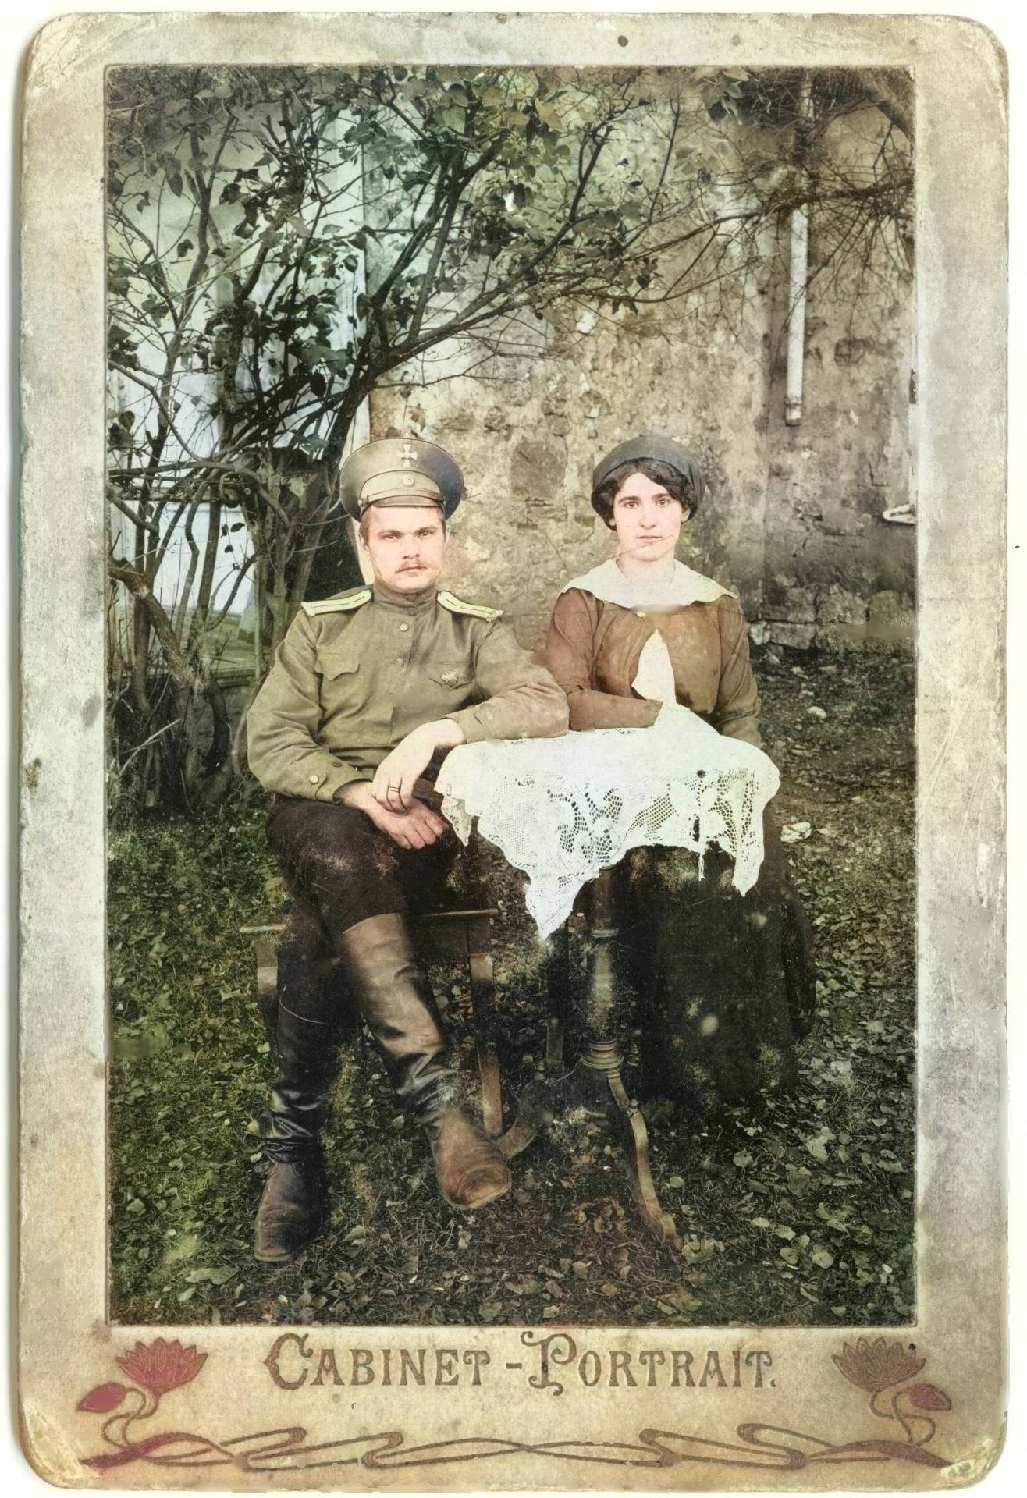
Пётр Васильевич Сучков.
(08.03.1894-12.07.1918)
Ксения Андреевна Антонова
(07.02.1893-05.06.1972)
Фото 1918 г (?)
Я родился 16 февраля 1918 г. в с. Дергачи Саратовской области.
Мой отец Сучков Пётр Васильевич в то время работал (служил) в Головинщенском сельсовете делопроизводителем. Мать – домохозяйка Сучкова Ксения Андреевна. Брат – Евгений 5 лет.

Когда мне было пять месяцев, в июле 1918 г., отец погиб. По делам сельсовета он поехал на хутор Мельников и пропал без вести. По данным с/с он был убит белоказаками, которые в то время разъезжали около крупных сёл, в т.ч. Головинщено. В последствие с/с дал Ксении справку о причинах гибели моего отца, в которой эти обстоятельства гибели отца (справку подписал бывший тогда председателем Головинщенского сельсовета Вяземский)
Как мне рассказывала мать, она пыталась найти останки отца, но была связана двумя детьми, в т.ч. одним грудным.
Сельсовет помог моей матери материально: дал бесплатно дом, и корову, а также сена и дров.
Но все же ей было трудно. И она переехала в с. Дергачи, где за проданную корову купила небольшую избу (саманную, с глиняной крышей, 2-мя окнами и небольшим сарайчиком во дворе).
Вскоре в эту избушку к матери приехали из Красной речки мать, отец, и сестра. Было страшно тесно, но главное голодно. В селе начался голод. Продукты нельзя было купить ни за какие деньги, только на обмен. И мать большой персидский ковёр обменяла на пуд (16 кг) овса и тем кормила свою семью из 6 человек.
В 1921 г. умерла бабушка (от занозы рука воспалилась, гангрена, смерть). Через полгода умер дедушка от тоски по бабушке и от голода
Голод в нашей семье усиливался, и вся семья погибла бы, если бы не продовольственная помощь населению Поволжья России, которую организовали знаменитый норвежский путешественник Андерсен и итальянский путешественник Нобель, собравшие средства, закупившие в Америке продукты и привезшие эти продукты в Поволжье России.
В с. Дергачи эту продовольственную помощь оказывали только детям. И наша семья эту помощь получала на 2-х детей. И мы остались живы. С 1922 г. голод в селе начал ослабляться. Но все же было голодно, и мы с братом целыми днями плакали, просили хлеба.
В 1924 г. мать вышла замуж за Зайцева И.Я.
Отчим меня не обижал, даже, кажется, любил. Вместе с отчимом семья переехала сначала в г. Новоузенск, затем в Куриловку, где отчим работал учителем в сельской школе.
В 1927 г. мать разошлась с отчимом, так как он сильно пьянствовал.
После этого мы стали жить хуже, на то, что заработает мать шитьём.

Мое детство
Все «классики» считают детство самой счастливой порой в жизни человека. Я тоже так считаю. Можно было бы предположить, что гибель отца и полуголодная жизнь отравляли моё детство, сделают меня угрюмым. Но этого не случилось. Были периоды, когда я очень жалел и переживал, что у меня нет отца. И когда появился отчим Иван Яковлевич Зайцев, я всей детской душой потянулся у нему, полюбил его.
Но это продолжалось только 3 года. В конце этого периода я уже стал ненавидеть его, за то, что он издевался над моей матерью и хотел убить её из нагана.
Был такой случай. Иван Яковлевич, как обычно, пришёл домой сильно выпивши, поругался с матерью, пригрозил ей наганом. Мать ушла к соседям. Мы с братом легли спать на полу в зале, а И.Я. лёг на койку в спальне.
Вдруг выстрел в спальне из нагана. Я ещё не заснул и видел, что пламя при выстреле полетело вверх.
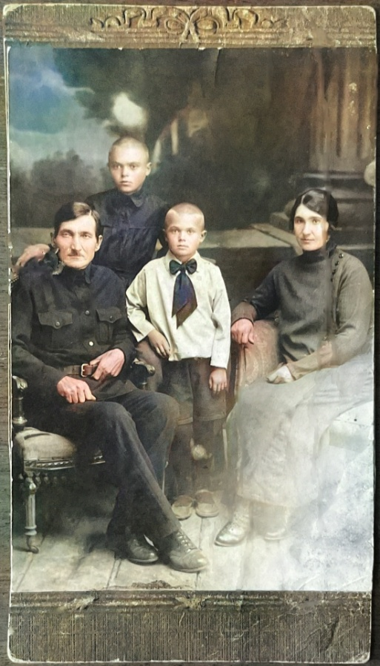
Борис Сучков (в центре) с матерью Ксенией Андреевной Антоновой, отчимом Иваном Яковлевичем Зайцевым и братом Евгением.
Фото 1927 г. (?)
Мы с братом выбежали не улицу и стали кричать. Скоро пришла милиция. Спрашивают И.Я. что случилось. Он отвечает, что чистил наган и случайно выстрелил. Но фактически он хотел убить мать, рассчитывая, что после выстрела подумает, что он застрелился, она подойдёт к нему и он её убьет.
На другой день, когда И.Я. ушёл на работу, я – семилетний мальчишка, нашёл наган и вынул из него все патроны, прихватил также и запас патронов. Через несколько дней именной наган И.Я. какие-то военные конфисковали.
Моё детство, наверное, было типичным для деревенского мальчика того бедного времени. У меня не было ни одной фабричной игрушки. Даже мячика. Игрушки мы делали сами. Мячики скатывали из шерсти коров или овец.
Коньки я делал из деревяшки, прибив к ней квадратную полоску железа, выточенную из проволоки. Салазки делал из досок. Ещё делал «ледянки» (из смеси навоза с глиной лепил большую сковородку и на морозе заливал её снаружи водой, чтоб образовалась ледяная корка).
Сам я из досочек делал лыжи, расшивая концы досок, чтобы их загнуть. Сам делал пистолеты (пугачи) с резинкой чтобы стрелять мелкими камушками, а потом по тому же принципу и ружья.
Делал различной конструкции луки и даже сочетал их с деревянным ружьём. Сам сделал детекторный радиоприёмник, механический звонок в квартиру и многое, многое другое.
Мы дети много играли, и игры были интересные: в лапту, казанки, в лунки. Но самым интересным было в Красные и Белые войска в войну.
В начале 20-х годов ещё очень сильны были память о Гражданской войне среди взрослых. Это передавалось и детям. Мы разбивались на отряды Красных и Белых и вели «бои», включающих в себя разведку противника, захват и пленение постов противника, а затем наступление (атака) стенки на стенку, которая приводила к большой и продолжительной драке.
А однажды меня как октябрёнка послали из Куриловки в г. Новоузенск, где проводилась пионерская военная игра в Красных и Синих. Чтобы взять в плен противника, нужно было сорвать с его руки галстук, завязанный бантом. Располагались мы скрытно в лесу, потом двигались тайными тропами в тыл «противника». Эта игра была такая захватывающая, что запомнилась мне на всю жизнь.
Много времени мы проводили на речке Узень: и летом купались, и зимой катались на коньках, ледянках и лыжах. Пластилина тогда не было, и потому мы из глины на речке лепили коней, коров, людей. Тоже было интересно. В какой-то год в с. Дергачи появилась среди мальчишек поветрие: отнимать коньки, когда катались на улицах.
Один раз, когда я катался на коньках на улице, меня вдруг свалили двое мальчишек и пытались отнять коньки (коньки из деревяшек с проволочным полозом). Я стал драться и, хотя был с разбитым носом в кровь, коньки не отдал. И не плакал, т.к. сам я тоже этим мальчишкам разбил носы в кровь.
Кстати, один из этих мальчишек, довольно ловкий драчун и за это уважаемый среди всех ребят, меня запомнил. Подстерег меня возле кинотеатра и ударил по лицу. Началась драка. Мальчишки и взрослые люди окружили нас, образовав арену, а я в этом кругу дрался с тем мальчишкой. Дрались минут 10 на потеху публике. Разбили друг другу носы и с окровавленными лицами продолжали драку. Никто из нас не уступал, и разошлись мы оба непобеждёнными.
Драки среди ребят были частыми. Но только на кулаках, без применения каких-либо предметов (палки, железки, цепи) и частыми. Если противник оказался на земле, то драка заканчивалась. Был святой закон – «лежачего не бьют». Сейчас эти законы не соблюдаются. Бьют и палками, и железкам, и ногами. Люди стали более жестокими.

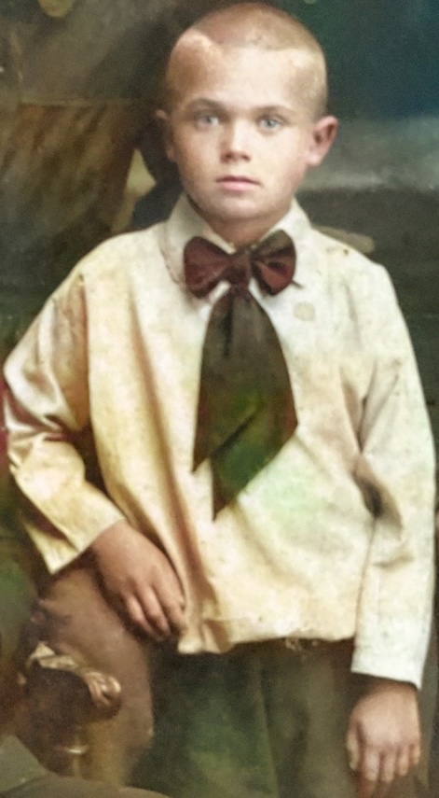

Борис Сучков.
Фото 1927 г. (?)
Раза два я с товарищами ездил в «ночное» пасти лошадей. Интересно было ехать верхом на лошади. Когда в степи село солнце, мы развели костер из заранее приготовленного сушняка, трав, и кизяков. Потом варили пшенную кашу. Какая она вкусная, с «дымком», это я долго помнил; тревожная черная ночь, рассказы у костра «о страшном» (сказки или житейские истории). В общем «ночное с лошадьми» запомнилось мне на всю жизнь.
Раза два были походы ребятишек на бахчу за арбузами. Прелесть при этом состояла в том, чтобы ночью в степи подобраться к бахче не замеченным сторожем. А потом при лунном освящении ходить по бахче и выбирать крупные спелые арбузы, тащить их в балку (овраг), где начиналось пиршество.
В детстве у меня были не только игры, но и труд. И труда не мало. Лет с 6-7 – сбор топлива для печи. Это разная щепа, мелкие доски, кизяки на лугу, крупные травяные стебли (камыш).
Ловля рыбы на питание. Ловил одной – двумя удочками на червя в речке или в озере (старка), что в 3-4 км от села. Разве это не труд, если нужно встать до восхода солнца и дойти до старки. Сидеть полдня и ловить. Это было интересно. Рыбы в пруду было много. Клевало хорошо. Один раз я принес домой 300 штук окуней и плотвичек. Потом эту рыбу нужно было самому очистить, посолить и повесить сушиться.
С конца августа у меня наступала страдная пора по заготовке ягод и картошки. Какая в степи ягода? – поздника (паслёна). Она росла по краям вспаханных полей. Я раненько или с товарищами уходил в степь и собирал эту позднику. Из неё мать пекла пироги или вареники. А так как я приносил её много (2-3 литра), то остатки сушили на зиму.
И зимние заготовки были не малые. В конце августа крестьяне заканчивали копку картошки на своих полях. Но каждую картушку они собрать не могли. Поэтому я с товарищем ходил по этим полям и собирал остатки картошки. Ингода приносил по 4-5 кг. И это было большим подспорьем в нашей семье.
Лет с 10 я стал работать по найму. Крестьяне приглашали молотить подсолнечники. Подсолнечники крестьяне привозили с поля в шляпках и забивали ими сараи и кладовки, а я с товарищем при помощи палок молотили их, выбивая семечки. Платили мне 50-70 коп. При этом кормили хорошо во все дни работы и домой давали молока и семечек.
Мама меня хвалила и называла помощником и работничком, хотя при этом глаза её были грустными.
Очень часто я ходил в поле даже один и собирал после уборки хлебных полей упавшие на землю колоски пшеницы и приносил иногда по 2-3 кг зерна (колосков), что было очень большим подспорьем в семье в голодные годы.
В 1929 году я поехал один в с. Головинщено погостить к дяде Николаю. И проработал с его семьёй всю сенокосную страду, выполнял самые разнообразные работы.
В 1930 г. по окончании 4-х классов я в Дергачах был нанят для работы в топографическую полевую партию. Работа была не тяжёлая. Нужно было таскать металлическую 20-метровую ленту, обмеряя поля. За два месяца работы я заработал такую крупную сумму денег, что мама мне купила зимнее пальто, шапку и ещё разные вещи.
Во время учёбы в 5-7-х классах труд школьников на полях колхозов и совхозов был в весенне-летнее время постоянным. Всем классом мы пололи пшеницу, пололи на плантациях табачные посадки, копали и собирали картошку и другие овощи.
Однажды мы пололи пшеницу в коммуне «Рокфеллер» (недалеко от Дергачей. Сейчас эта коммуна распущена), и после работы нас покормили молоком с калачом, который лежал на столе целый ворох ломтей. Ешь сколько хочешь. Это мне тогда показалось таким богатством, таким вкусным, что я запомнил на всю жизнь.
Весной 1932 года группу мальчиков учеников 6-го класса, в т.ч. и меня, привезли в поле на весенний сев. Мы стояли на сеялках, которые тащили по полю лошади. Нашей задачей было выравнивать зерно в ящиках сеялки и очищать бороны от набившейся стерни. Работа была тяжелой и опасной. Один мальчик попал под борону и получил увечье.
На другой день перед работой нас мальчишек шестиклассников построили на поляне и попросили, чтобы мы работали осторожнее. Среди напутствующих был и представитель райкома партии, серьёзный мужчина лет 45. Он внимательно и долго смотрел на нашу шеренгу мальчишек. Я невольно тоже посмотрел. Мои товарищи по сравнению со взрослыми выглядели совсем воробышками, маленькими, нахохлившимся от холода и кое как одетыми. Ночевали мы на стане в соломе. Питание – пшенная каша и кусок хлеба.
И видно дрогнуло сердце у «больших» дядей, и на другой день нас отправили домой. Вместо нас набрали в селе много здоровых мужиков, которые уклонялись от колхозных работ или имели какие-то чины в колхозе.
Это были первые годы создания колхозов. Всё-то в колхозах не ладилось. Например, не было семян для посева и поэтому ещё в феврале, я с двумя другими пионерами ходили по дворам с Дергачи и просили дать сколько-нибудь семян. И некоторые давали нам 1-2 кг пшеницы, мы ссыпали ее в чулан и шли дальше. А потом относили зерно в школу на сборный пункт.
Одновременно мы просили мужиков: «Дяденька, вступайте в колхоз». Дяденька отвечал: «А зачем?». И мы, пионеры, начинали агитировать: «В колхозе будет лучше и веселее» и т.п. Провожали «дяди» нас с грустной улыбкой или злобой.
Еще мы, пионеры, занимались «ликбезом» (ликвидацией безграмотности). Мы выявляли, кто безграмотный из взрослых, и просили придти в определенную избу. И там учили взрослых крестьян и крестьянок читать и писать.
Какие-то плоды от нашего учительства всё же были. И мы дети гордились этим.
После окончания 6-го класса меня, вместе с группой других мальчиков, направили в колхозные мастерские где-то за Дергачами для ремонта сельхозтехники. Один месяц нас учили опиливать железки и работать с гаечными ключами. А потом назвали нас рабочими и сказали, что мы будем получать зарплату в зависимости от количества произведенной работы.
Жили мы в каком-то бараке. Постелей и спецодежды не дали. Кормили в столовой очень скудно. Внимание нам уделяли очень мало. Спустя месяц оказалось, что никто из нас не заработал даже на оплату скудных обедов. И мы решили убежать домой в Дергачи. Так как мы имели возраст 12-13 лет, нас судить не стали.
Я стал учиться в 7-м классе, который и окончил в июне 1933 г. Успеваемость в учёбе у меня была средняя. Лучше я усвоил математику, физику, географию и русский язык.
Почему-то очень часто менялись преподаватели. Особенно преподаватели мужчины. Историю изучали своеобразно. Больше про революцию, Карла Маркса и Ленина. Видно, учебная программа была сумбурной.
В детстве я много читал. Сам записался в библиотеку. Одно время я установил для себя прочитывать по три книги в день. Потом норму убавил и вообще стал читать более серьёзные книги, которые читал или имел брат, а так же брал книги у товарищей и родственников.

Организовали помощь голодающим не Андерсен и Нобель, а знаменитый норвежский полярный исследователь Фритьоф Нансен, который возглавлял «Организацию общеевропейской помощи голодающим России». Но основной объём помощи голодающим в России предоставлялся «Американской Администрацией Помощи» (АРА). В Дергачах именно американцы организовали столовую, которая кормила детей. В этой столовой работала Полина, младшая сестра Ксении Андреевны. Подробнее отец пишет об этом в главе «Ветвь Ксении».

